Hay dos tipos de contadores. Unos son los tradicionales analógicos (electromecánicos) que que dan la medición de potencia en función del número de revoluciones de un plato que gira por fenómenos de inducción electromagnética por la interacción con el campo producido por dos bobinas, una de las cuales sensa la tensión y la otra sensa la corriente. Están los de estado sólido o electrónicos que no tiene partes móviles y que dan indicación de la medición en términos de pulsos (una señal pulsante como por ejemplo el parpadeo de una luz led).

Los electrónicos son más ventajosos ya que permiten mayor abanico de mediciones de magnitudes que los electromecánicos

Tanto los electrónicos como los electromecánicos tienen una constante, que es la cantidad de ciclos por cada kilovatio hora medido.

Hay que hablar de las características o parámetros fundamentales de los contadores de energía, como por ejemplo la tensión nominal, la corriente nominal, la corriente máxima. Otra cosa que es importante es tener en cuenta los fusibles aéreos que protegen el contador y las normas que regulan el uso de los contadores y los errores máximos en la medición.

Experimento (no es un ensayo normalizado, realizado en la industria, es únicamente un experimento para familiarizarse con el uso de los instrumentos de laboratorio): Tener en cuenta que usamos una constante en la expresión de la constante del medidor para poder medir potencia en vatios y el tiempo en segundos

Un contador trifásico tiene tres discos, pero solo uno da la indicación de la energía (algunos diseños tienen únicamente dos discos)

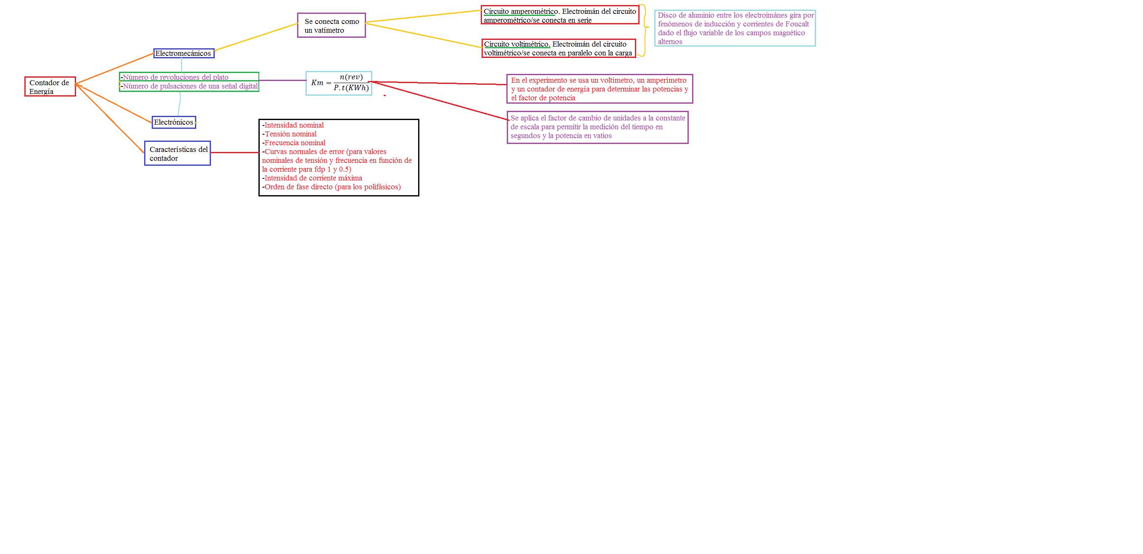

Símbolo del contador monofásico

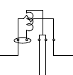

**NOTA**: Se observa que es similar al símbolo de un vatímetro

**NOTA**: Un contador trifásico se simboliza de la misma manera pero sin el plato y se conectan en estrella las bobinas de tensión.